
การออกแบบหน่วยการเรียนรู้ตามแนวทางของ Backward Design
หน่วยการเรียนรู้ที่ ๒ เรื่อง มาตรา ก กา
รหัส-ชื่อรายวิชา ท ๑๒๑   กลุ่มสาระการเรียนรู้ภาษาไทย
ชั้นประถมศึกษาปีที่ ๒ ภาคเรียนที่ ๑ เวลาเรียน ๖ ชั่วโมง
ผู้สอน ............................................................. โรงเรียน .................................................

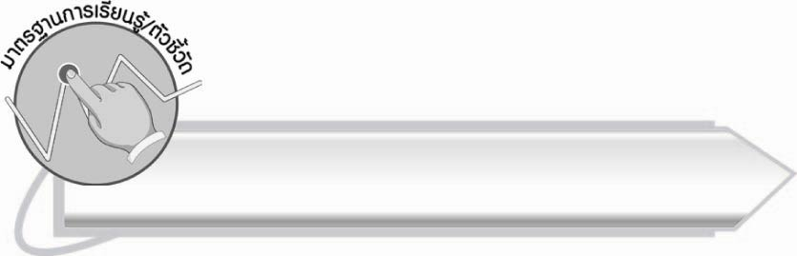
มาตรฐานการเรียนรู้/ตัวชี้วัด

มาตรฐานการเรียนรู้
มาตรฐาน ท ๑.๑ ใช้กระบวนการอ่านสร้างความรู้และความคิดเพื่อนำไปใช้ตัดสินใจแก้ปัญหาในการดำเนินชีวิต และมีนิสัยรักการอ่าน
ตัวชี้วัด
ท ๑.๑ ป. ๒/๑ อ่านออกเสียงคำ คำคล้องจอง ข้อความ และบทร้อยกรองง่าย ๆ
ได้ถูกต้อง
ท ๑.๑ ป. ๒/๒ อธิบายความหมายของคำและข้อความที่อ่าน
มาตรฐานการเรียนรู้
มาตรฐาน ท ๒.๑ ใช้กระบวนการเขียนเขียนสื่อสาร เขียนเรียงความ ย่อความ และ
เขียนเรื่องราวในรูปแบบต่าง ๆ เขียนรายงานข้อมูลสารสนเทศและรายงานการศึกษาค้นคว้า
อย่างมีประสิทธิภาพ
ตัวชี้วัด
ท ๒.๑ ป. ๒/๑ คัดลายมือตัวบรรจงเต็มบรรทัด
มาตรฐานการเรียนรู้
มาตรฐาน ท ๔.๑ เข้าใจธรรมชาติของภาษาและหลักภาษาไทย การเปลี่ยนแปลงของภาษา และพลังของภาษา ภูมิปัญญาทางภาษา และรักษาภาษาไทยไว้เป็นสมบัติของชาติ
ตัวชี้วัด
ท ๔.๑ ป. ๒/๒ เขียนสะกดคำและบอกความหมายของคำ

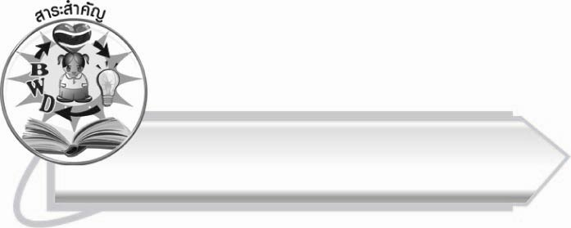
สาระสำคัญ

มาตรา ก กา เป็นคำที่ไม่มีตัวสะกด การอ่าน การเขียน และรู้ความหมายของคำที่ถูกต้อง
ทำให้สามารถนำคำไปใช้ในชีวิตประจำวันได้

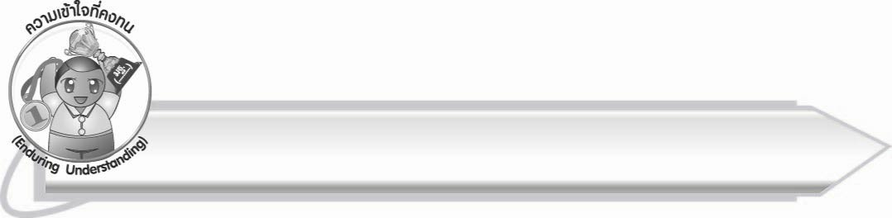
ความเข้าใจที่คงทน (Enduring Understanding)

นักเรียนสามารถสรุปได้ว่า มาตรา ก กา เป็นคำที่ไม่มีตัวสะกด การอ่าน การเขียน และรู้ความหมายของคำที่ถูกต้องทำให้สามารถนำคำไปใช้ในชีวิตประจำวันได้

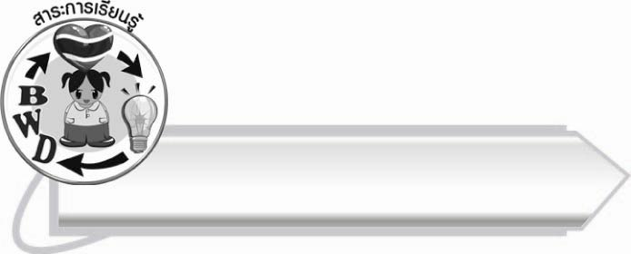
สาระการเรียนรู้

มาตรา ก กา



สมรรถนะสำคัญของผู้เรียน

๑. ความสามารถในการสื่อสาร
- ทักษะการอ่าน
- ทักษะการเขียน
- ทักษะการฟัง การดู และการพูด
๒. ความสามารถในการคิด
- การจำแนก
- การให้เหตุผล
- การสังเคราะห์
- การจัดระบบความคิดเป็นแผนภาพ
- การประยุกต์/การปรับปรุง
- การสรุปความรู้
๓. ความสามารถในการแก้ปัญหา
๔. ความสามารถในการใช้ทักษะชีวิต



คุณลักษณะอันพึงประสงค์

ใฝ่เรียนรู้
ตัวชี้วัดที่ ๔.๑ ตั้งใจ เพียรพยายามในการเรียนและเข้าร่วมกิจกรรมการเรียนรู้
มุ่งมั่นในการทำงาน
ตัวชี้วัดที่ ๖.๑ ตั้งใจและรับผิดชอบในการปฏิบัติหน้าที่การงาน
ตัวชี้วัดที่ ๖.๒ ทำงานด้วยความเพียรพยายามและอดทนเพื่อให้งานสำเร็จ
ตามเป้าหมาย
รักความเป็นไทย
ตัวชี้วัดที่ ๗.๒ เห็นคุณค่าและใช้ภาษาไทยในการสื่อสารได้อย่างถูกต้อง
เหมาะสม
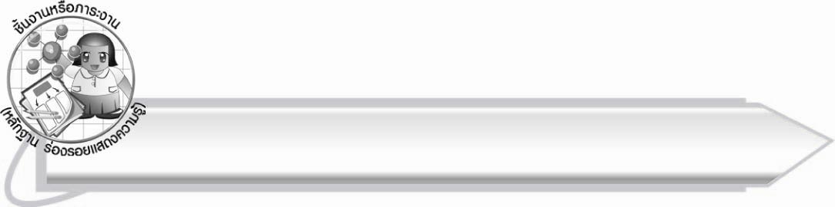

ชิ้นงานหรือภาระงาน (หลักฐาน ร่องรอยแสดงความรู้)

๑. กิจกรรมการอ่านออกเสียงชุดคำในชีวิตประจำวัน
๒. ใบงานที่ ๔ เรื่อง การเขียนคำจากภาพและอ่านคำ
๓. ใบงานที่ ๕ เรื่อง การคัดลายมือคำในมาตรา ก กา
๔. แผนภาพความคิดสรุปความรู้เรื่อง มาตรา ก กา

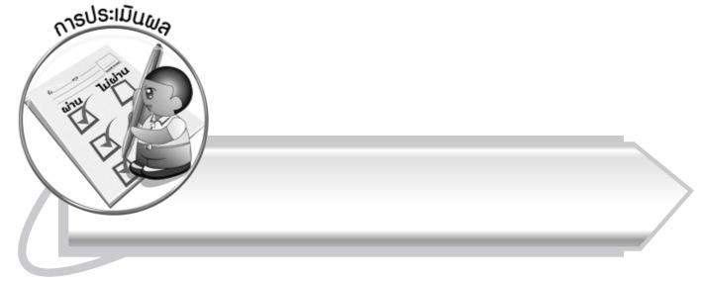

การประเมินผล

การประเมินผลตัวชี้วัด
เรื่อง การอ่านออกเสียงคำในมาตรา ก กา
ระดับคะแนน  เกณฑ์การประเมิน | ๔ | ๓ | ๒ | ๑
การอ่านออกเสียงคำในมาตรา ก กา | อ่านออกเสียงคำในมาตรา ก กา ได้ถูกต้องทุกคำ  ด้วยตนเอง และสามารถอ่านนำผู้อื่นได้ | อ่านออกเสียงคำในมาตรา ก กา  ทุกคำได้ด้วยตนเอง สามารถแก้ไขคำที่อ่านผิดได้ | อ่านออกเสียงคำในมาตรา ก กา  ได้ถูกต้อง  เป็นส่วนใหญ่ และเมื่อมีผู้แนะนำก็สามารถแก้ไขได้ | อ่านออกเสียงคำในมาตรา ก กา ได้ แต่ต้องมี  ผู้แนะนำ

ใบงานที่ ๔ เรื่อง การเขียนคำจากภาพ และอ่านคำ
ระดับคะแนน  เกณฑ์การประเมิน | ๔ | ๓ | ๒ | ๑
การเขียนคำจากภาพและอ่านคำ | เขียนคำที่มีความหมายสัมพันธ์กับภาพและอ่านออกเสียงได้ถูกต้องทุกคำด้วยตนเอง | เขียนคำที่มีความหมายสัมพันธ์กับภาพและอ่านออกเสียงด้วยตนเองได้  บางคำที่เขียนหรืออ่านผิดก็สามารถแก้ไขด้วยตนเองได้ | เขียนคำที่มีความหมายสัมพันธ์กับภาพและอ่านออกเสียงได้ถูกต้องเป็นส่วนใหญ่และเมื่อมีผู้แนะนำ  ก็สามารถแก้ไขตามได้ | เขียนคำที่มีความหมายสัมพันธ์กับภาพและอ่านออกเสียงได้ แต่ต้องมี  ผู้แนะนำ
ใบงานที่ ๕ เรื่อง การคัดลายมือคำในมาตรา ก กา
ระดับคะแนน  เกณฑ์การประเมิน | ๔ | ๓ | ๒ | ๑
การคัดลายมือคำในมาตรา ก กา | คัดลายมือได้ถูกต้อง  เป็นระเบียบ สะอาด และสวยงาม แสดงถึงความตั้งใจ | คัดลายมือได้ถูกต้อง  เป็นระเบียบและสะอาดดี แต่ยังไม่สวยงามมากนัก | คัดลายมือได้ถูกต้องและเป็นระเบียบ  ความสะอาดพอใช้ได้ | คัดลายมือได้ถูกต้อง แต่ยังไม่เป็นระเบียบนัก  มีรอยลบที่  ไม่สะอาด  หลายแห่ง

การประเมินผลคุณลักษณะอันพึงประสงค์
ใฝ่เรียนรู้
ตัวชี้วัดที่ ๔.๑ ตั้งใจ เพียรพยายามในการเรียนและเข้าร่วมกิจกรรมการเรียนรู้
พฤติกรรมบ่งชี้ | ดีเยี่ยม (๓) | ดี (๒) | ผ่าน (๑) | ไม่ผ่าน (๐)
๔.๑.๑ ตั้งใจเรียน  ๔.๑.๒ เอาใจใส่และมี  ความเพียรพยายาม  ในการเรียนรู้  ๔.๑.๓ สนใจเข้าร่วม  กิจกรรมการเรียนรู้  ต่าง ๆ | ตั้งใจเรียน เอาใจใส่ และมีความเพียร-พยายามในการเรียนรู้ เข้าร่วมกิจกรรมการเรียนรู้ต่าง ๆ | ตั้งใจเรียน  เอาใจใส่ และมีความเพียร-พยายาม ในการเรียน | ตั้งใจ เอาใจใส่  ในการเรียน | ไม่ตั้งใจเรียน

มุ่งมั่นในการทำงาน
ตัวชี้วัดที่ ๖.๑ ตั้งใจและรับผิดชอบในการปฏิบัติหน้าที่การงาน
พฤติกรรมบ่งชี้ | ดีเยี่ยม (๓) | ดี (๒) | ผ่าน (๑) | ไม่ผ่าน (๐)
๖.๑.๑ เอาใจใส่ต่อการ  ปฏิบัติหน้าที่  ที่ได้รับมอบหมาย  ๖.๑.๒ ตั้งใจและรับผิดชอบ  ในการทำงาน  ให้สำเร็จ  ๖.๑.๓ ปรับปรุงและ  พัฒนาการทำงาน  ด้วยตนเอง | ตั้งใจและรับผิดชอบในการปฏิบัติหน้าที่ที่ได้รับมอบหมายให้สำเร็จ มีการปรับปรุงการทำงานให้ดีขึ้น | ตั้งใจและรับผิดชอบในการปฏิบัติหน้าที่ที่ได้รับมอบหมาย  ให้สำเร็จ | เอาใจใส่ต่อการปฏิบัติหน้าที่ที่ได้รับมอบหมาย | ไม่ตั้งใจปฏิบัติหน้าที่การงาน

ตัวชี้วัดที่ ๖.๒ ทำงานด้วยความเพียรพยายามและอดทนเพื่อให้งานสำเร็จตามเป้าหมาย
พฤติกรรมบ่งชี้ | ดีเยี่ยม (๓) | ดี (๒) | ผ่าน (๑) | ไม่ผ่าน (๐)
๖.๒.๑ ทุ่มเททำงาน อดทน  ไม่ย่อท้อต่อปัญหา  และอุปสรรค  ในการทำงาน  ๖.๒.๒ พยายามแก้ปัญหา  และอุปสรรค  ในการทำงาน  ให้สำเร็จ  ๖.๒.๓ ชื่นชมผลงานด้วย  ความภาคภูมิใจ | ทำงานด้วย ความขยัน อดทน พยายาม ให้งานสำเร็จ ตามเป้าหมาย ชื่นชมผลงาน ด้วยความภาคภูมิใจ | ทำงานด้วย ความขยัน พยายามให้งานสำเร็จ ตามเป้าหมาย | ทำงานด้วย ความขยัน เพื่อให้งานเสร็จ ตามที่ได้รับมอบหมาย | ไม่ขยัน อดทน ในการทำงาน

รักความเป็นไทย
ตัวชี้วัดที่ ๗.๒ เห็นคุณค่าและใช้ภาษาไทยในการสื่อสารได้อย่างถูกต้องเหมาะสม
พฤติกรรมบ่งชี้ | ดีเยี่ยม (๓) | ดี (๒) | ผ่าน (๑) | ไม่ผ่าน (๐)
๗.๒.๑ ใช้ภาษาไทยและ  เลขไทยในการ  สื่อสารได้อย่าง  ถูกต้องเหมาะสม  ๗.๒.๒ชักชวน แนะนำให้  ผู้อื่นเห็นคุณค่า  ของการใช้  ภาษาไทยที่ถูกต้อง | เป็นแบบอย่างที่ดีในการใช้ภาษาไทย เลขไทยในการสื่อสาร บอกให้ผู้อื่นใช้ภาษาไทยที่ถูกต้อง | ใช้ภาษาไทย  เลขไทย  ในการสื่อสาร  บอกให้ผู้อื่น ใช้ภาษาไทย ที่ถูกต้อง | ใช้ภาษาไทยและเลขไทยในการสื่อสารได้ | ไม่สนใจ ใช้ภาษาไทย อย่างถูกต้อง

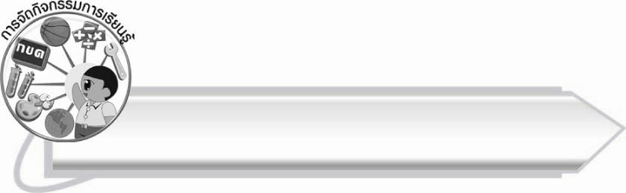
การจัดกิจกรรมการเรียนรู้

๑. ให้นักเรียนอ่านออกเสียงคำจากบัตรคำที่ครูแจก และแบ่งกลุ่มบัตรคำเป็น ๓ กลุ่ม คือ
คำที่มีตัวสะกด คำที่ไม่มีตัวสะกด คำที่มีตัวสะกดและไม่มีตัวสะกด ให้นักเรียนสังเกตความแตกต่าง
ของคำ
๒. ให้นักเรียนศึกษาความรู้เรื่อง มาตรา ก กา
๓. ให้นักเรียนร้องเพลง “ลา มะลิลา แม่ ก กา” จากแผนภูมิเพลงที่ครูติดบนกระดาน
แล้วร่วมกันบอกคำที่อยู่ในมาตรา ก กา
๔. ให้นักเรียนฝึกอ่านสะกดคำในชีวิตประจำวัน ที่อยู่ในมาตรา ก กา จากชุดคำที่ครูกำหนด
๕. ให้นักเรียนระบายสีภาพที่เป็นคำในมาตรา ก กา จากนั้นร่วมกันตรวจสอบความถูกต้อง
๖. ให้นักเรียนแบ่งกลุ่มวาดภาพจากคำที่ครูกำหนด ให้เพื่อนดูภาพและเขียนคำให้ถูกต้อง
๗. ให้นักเรียนเติมคำที่อยู่ในมาตรา ก กา ให้เป็นคำที่มีความหมาย จากนั้นร่วมกันตรวจสอบความถูกต้องและอธิบายความหมายของคำ ครูช่วยแนะนำและอธิบายเพิ่มเติม
๘. ให้นักเรียนวาดภาพครอบครัวพอเพียงในจินตนาการ โดยในภาพนั้นต้องมีตัวละคร
หรือสิ่งของที่เป็นคำในมาตรา ก กา จากนั้นเลือกคำจากชิ้นงานมาเขียนบนกระดาน ให้เพื่อนฝึก
อ่านออกเสียง ครูและนักเรียนร่วมกันตรวจสอบความถูกต้อง
๙. ให้นักเรียนทำใบงานที่ ๔ เรื่อง การเขียนคำจากภาพและอ่านคำ พร้อมบอกความหมาย จากนั้นร่วมกันตรวจสอบความถูกต้อง
๑๐. ให้นักเรียนร่วมกันอธิบายวิธีการเขียนตัวอักษรไทยให้ถูกต้องสวยงาม แล้วฝึกคัดลายมือชื่อและนามสกุลของตนเอง
๑๑. ให้นักเรียนทำใบงานที่ ๕ เรื่อง การคัดลายมือคำในมาตรา ก กา จากนั้นร่วมกันประเมินผลงาน ครูแนะนำเพิ่มเติม
๑๒. ให้นักเรียนแบ่งกลุ่ม ๕ กลุ่ม รวบรวมคำในมาตรา ก กา ตามหัวข้อที่ได้รับในเวลาที่กำหนด ได้แก่ ดอกไม้ สัตว์ สิ่งของ ผักและผลไม้ อาหาร จากนั้นออกมานำเสนอผลงาน และร่วมกันตรวจสอบความถูกต้อง
๑๓. ให้นักเรียนและครูร่วมกันสรุปความรู้ ดังนี้
๏ มาตรา ก กา เป็นคำที่ไม่มีตัวสะกด การอ่าน การเขียน และรู้ความหมายของคำ ที่ถูกต้องทำให้สามารถนำคำไปใช้ในชีวิตประจำวันได้

๑๔. ให้นักเรียนเขียนแผนภาพความคิดสรุปความรู้เรื่อง มาตรา ก กา แล้วร่วมกันตรวจสอบความถูกต้อง

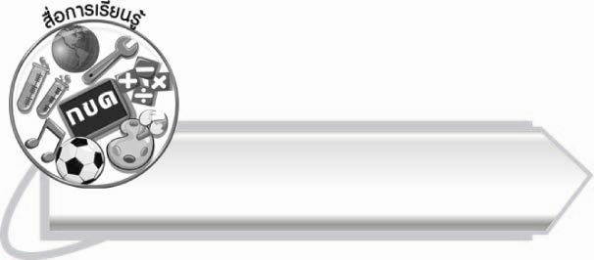
สื่อการเรียนรู้

๑. บัตรคำ
๒. แถบประโยค
๓. แผนภูมิเพลง
๔. ชุดคำที่ ๑-๓
๕. กระดาษสำหรับทำกิจกรรม
๖. ฉลาก
๗. ใบงานที่ ๔ - ๕


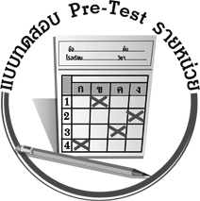
แบบทดสอบก่อนเรียน (Pre-Test)
ได้__________คะแนน
คะแนนเต็ม ๑๐ คะแนน

ชื่อ ____________ นามสกุล ______________ เลขที่ _____ ชั้น _____
ให้นักเรียนใช้ดินสอระบายลงใน หน้าคำตอบที่ถูกต้องให้เต็มวง

๑. คำใดไม่เข้าพวก
๑ ใจเสาะ ๒ ทอดทิ้ง ๓ วุ่นวาย

๒. คำใดอยู่ในมาตรา ก กา
๑ นับเลข ๒ หิวข้าว ๓ ราคา

๓. คำในมาตรา ก กา คำใดเป็นชื่ออาหาร
๑ ตะปู ๒ บุหรี่ ๓ โรตี

๔. “เห่า ทะเล” คำใดอยู่ในกลุ่มเดียวกับ ๒ คำนี้
๑ ถั่วพู ๒ โรงเรียน ๓ กางเกง

๕. คำใดเขียนถูกต้อง
๑ จรเข้ ๒ จอระเข้ ๓ จระเข้

๖. พาหนะ อ่านว่าอย่างไร
๑ พา - หะ - นะ
๒ พา - หฺนะ
๓ พา - นะ

๗. ข้อใดมีคำที่อยู่ในมาตรา ก กา ทุกคำ
๑ งูกินปลา ๒ ปูตัวใหญ่ ๓ ฉันรักแม่

๘. คำใดหมายถึง ชักช้า
๑ โยเย ๒ โอ้เอ้ ๓ โมเม

๙. น้ำที่พุ่งขึ้นมาจากพื้นดินเรียกว่าอะไร
๑ น้ำตก ๒ น้ำพุ ๓ น้ำตา

๑๐. ข้อใดใช้คำว่า พอดี ได้ถูกต้อง
๑ พ่อรักลูกพอดีกัน
๒ ฉันใช้เงินจนพอดี
๓ ฉันสวมเสื้อได้พอดี

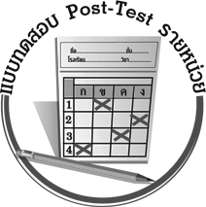
แบบทดสอบหลังเรียน (Post-Test)
ได้__________คะแนน
คะแนนเต็ม ๑๐ คะแนน

ชื่อ ____________ นามสกุล ______________ เลขที่ _____ ชั้น _____
ให้นักเรียนใช้ดินสอระบายลงใน หน้าคำตอบที่ถูกต้องให้เต็มวง

๑. คำใดอยู่ในมาตรา ก กา
๑ นับเลข ๒ หิวข้าว ๓ ราคา

๒. “เห่า ทะเล” คำใดอยู่ในกลุ่มเดียวกับ ๒ คำนี้
๑ ถั่วพู ๒ โรงเรียน ๓ กางเกง

๓. คำใดไม่เข้าพวก
๑ ใจเสาะ ๒ ทอดทิ้ง ๓ วุ่นวาย

๔. ข้อใดมีคำที่อยู่ในมาตรา ก กา ทุกคำ
๑ งูกินปลา ๒ ปูตัวใหญ่ ๓ ฉันรักแม่

๕. คำในมาตรา ก กา คำใดเป็นชื่ออาหาร
๑ ตะปู ๒ บุหรี่ ๓ โรตี

๖. คำใดเขียนถูกต้อง
๑ จรเข้ ๒ จอระเข้ ๓ จระเข้

๗. คำใดหมายถึง ชักช้า
๑ โยเย ๒ โอ้เอ้ ๓ โมเม

๘. ข้อใดใช้คำว่า พอดี ได้ถูกต้อง
๑ พ่อรักลูกพอดีกัน
๒ ฉันใช้เงินจนพอดี
๓ ฉันสวมเสื้อได้พอดี

๙. พาหนะ อ่านว่าอย่างไร
๑ พา - หะ - นะ
๒ พา - หฺนะ
๓ พา - นะ

๑๐. น้ำที่พุ่งขึ้นมาจากพื้นดินเรียกว่าอะไร
๑ น้ำตก ๒ น้ำพุ ๓ น้ำตา

เฉลย แบบทดสอบก่อนเรียน (Pre-Test) เรื่อง มาตรา ก กา
๑. ๑ ๒. ๓ ๓. ๓ ๔. ๑ ๕. ๓
๖. ๑ ๗. ๒ ๘. ๒ ๙. ๒ ๑๐. ๓

เฉลย แบบทดสอบหลังเรียน (Post-Test) เรื่อง มาตรา ก กา
๑. ๓ ๒. ๑ ๓. ๑ ๔. ๒ ๕. ๓
๖. ๓ ๗. ๒ ๘. ๓ ๙. ๑ ๑๐. ๒





แบบบันทึกสรุปผลการเรียนรู้สำหรับผู้เรียน
นักเรียนมีความรู้สึกอย่างไร หลังจากที่เรียนหน่วยการเรียนรู้นี้แล้ว
......................................................................................................................
...........................................................
นักเรียนยังไม่เข้าใจเรื่องใดอีกบ้างที่เกี่ยวกับหน่วยการเรียนรู้นี้
ซึ่งต้องการให้ครูอธิบายเพิ่มเติม
............................................................................................................................................................................................
นักเรียนได้รับความรู้เรื่องใดบ้างจากหน่วยการเรียนรู้นี้
.................................................................................................................................................................................
...........................................................
นักเรียนจะสามารถนำความรู้ ความเข้าใจจากหน่วยการเรียนรู้นี้ไปใช้ประโยชน์ในชีวิตประจำวันได้อย่างไรบ้าง
...........................................................................................................................................................................................................................................................
กิจกรรมที่นักเรียนชอบมากที่สุด
ในหน่วยการเรียนรู้นี้ คือ
กิจกรรมใด เพราะอะไร ..........................................................
..........................................................
..........................................................
..........................................................
ผลงานที่นักเรียนชอบและต้องการคัดเลือกเป็นผลงานดีเด่นจาก
หน่วยการเรียนรู้นี้คือผลงานใดบ้าง
............................................................................................................................................................................................
หน่วยการเรียนรู้ที่ .......................................................................................
๑. ครูสามารถนำแบบบันทึกนี้ไปใช้เป็นหลักฐานและข้อมูลเพื่อปรับปรุง และพัฒนากระบวนการเรียนรู้ของผู้เรียน
๒. ครูสามารถนำแบบบันทึกนี้ไปใช้ประกอบการทำวิจัยในชั้นเรียนเพื่อเป็นผลงานประกอบการเลื่อนวิทยฐานะได้

ชื่อ-นามสกุล...................................... เลขที่ ............................................ ชั้น ..................................
วันที่ ................................................ เดือน ........................................................... พ.ศ. ...................
คำชี้แจง ให้นักเรียนบันทึกสรุปผลการเรียนรู้จากหน่วยการเรียนรู้นี้

หมายเหตุ ให้ครูสำเนาแบบบันทึกนี้เพื่อให้นักเรียนบันทึกทุกหน่วยการเรียนรู้
1. ครูสามารถนำแบบบันทึกนี้ไปใช้เป็นหลักฐานและข้อมูลเพื่อปรับปรุง และพัฒนากระบวนการเรียนรู้ของผู้เรียน
2. ครูสามารถนำแบบบันทึกนี้ไปใช้ประกอบการทำวิจัยในชั้นเรียนเพื่อเป็นผลงานประกอบการเลื่อนวิทยฐานะได้

